GE GIS Set Geberit ONE Waschtisch mit UP-Drehsiphon B90

Geberit

Eigenschaften

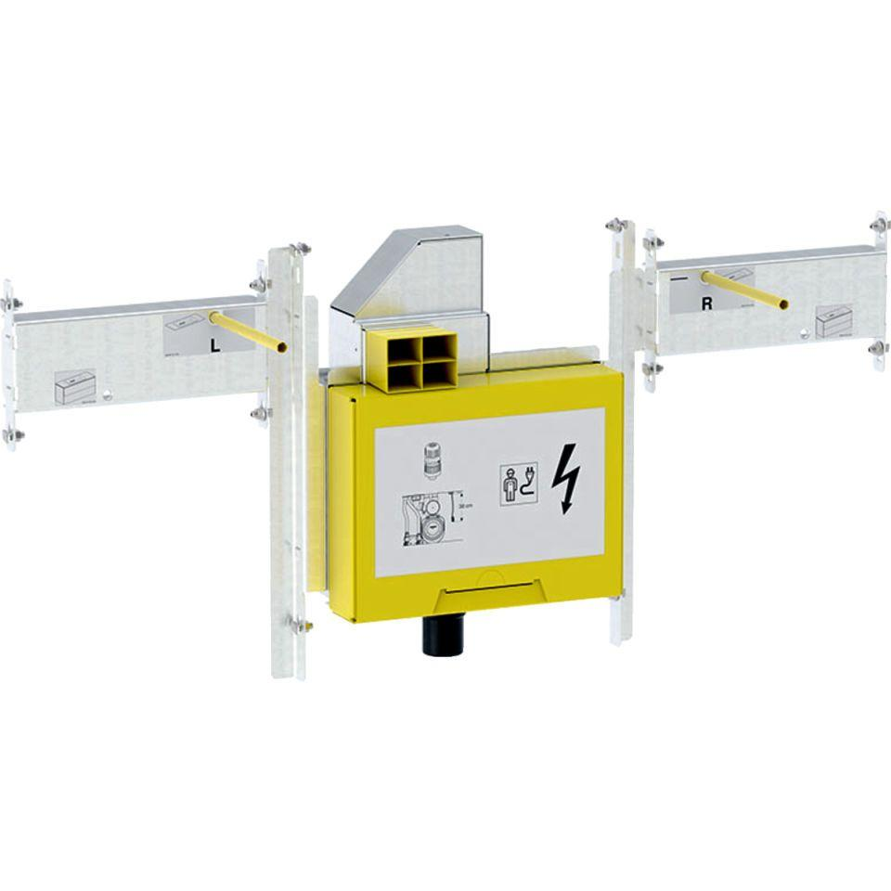

GTIN:

4025416058700

HAN:

461482001